Archivní číslo vzorku | 5779
Odběrové číslo vzorku | 3
Pořadové číslo karty vzorku v databázi | 173
Místo | Koclířov, hřbitov
Objekt | Křížová cesta, Pilát
Místo odběru popis | vzorek Popis místo odběru vzorku  Vz. č. 1 (5777) béžová na zlaté miska Piláta  Vz. č. 2 (5778) šedá na zelené spodní strana rámu  Vz. č. 3 (5779) modrá a béžová záhyb modrého šatu Krista  Vz. č. 4 (5845) tmavěšedá na zelené pravý roh výjevu-u nohy biřice
Místo odběru foto | 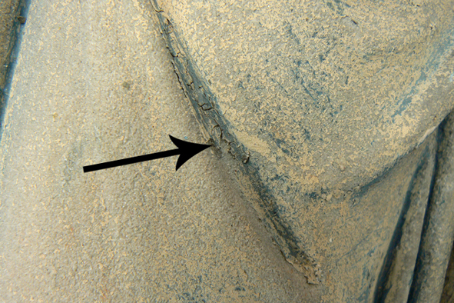  Obrázek 11: Místo odběru vzorku – detail  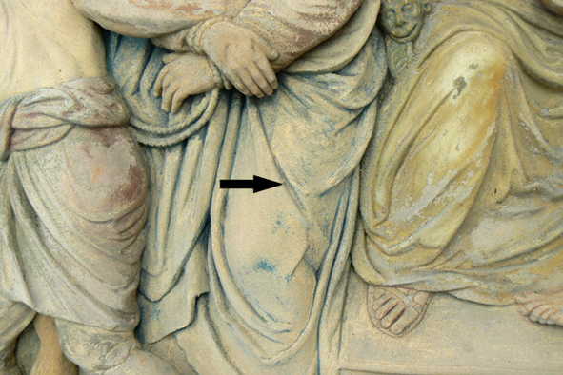  Obrázek 12: Místo odběru vzorku.
Typ díla | Socha
Typ podložky (v případě vzorků povrchových úprav / barevných vrstev) | Kámen
Datace objektu
Zpracovatel analýzy | Kolinkeová Blanka
Datum zpracování zprávy k analýze | 1. 12. 2010
Číslo příslušné zprávy v databázi zpráv | 2010_3

Výsledky analýzy
Statigrafie barevných vrstev a prvkové složení:
Vzorek č. 3 (5779)
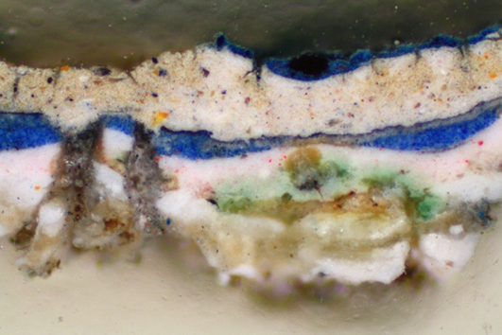
Obrázek 13: Bílé dopadající světlo, fotografováno při zvětšení mikroskopu 100x.

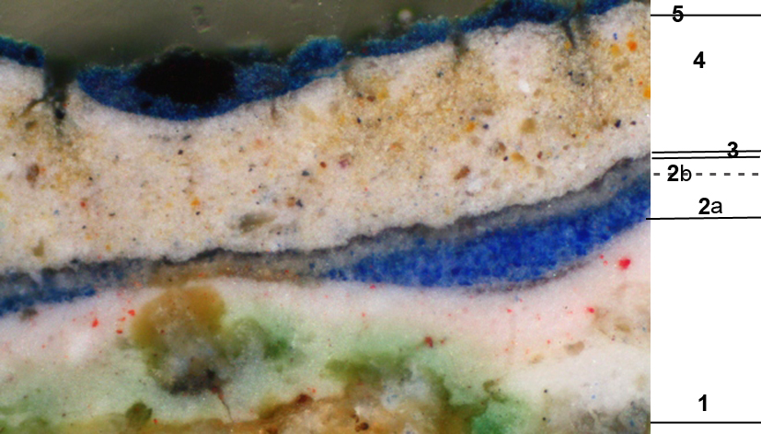
Obrázek 14: Bílé dopadající světlo, detail - fotografováno při zvětšení mikroskopu 200x.

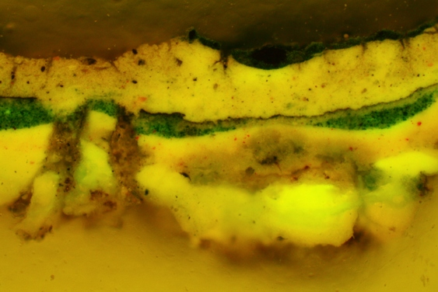
Obrázek 15: Po excitaci modrým světlem, fotografováno při zvětšení mikroskopu 100x.

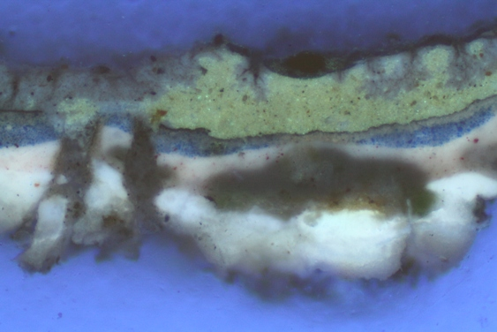
Obrázek 16: Po excitaci UV světlem, fotografováno při zvětšení mikroskopu 100x.

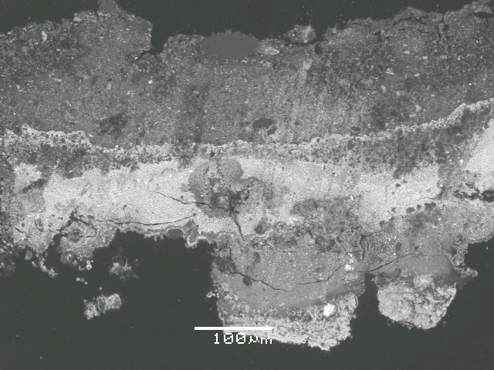
Obrázek 17: Fotografie z elektronového mikroskopu.

1. vrstva | bílá podkladová vrstva s příměsí drobných barevných zrnek
 | REM-EDS: Pb, C, lokálně Si, Al, Fe, Ca, malé množství Zn
 | vrstva obsahující olovnatou bělobu a vysoký podíl organického pojiva; lokálně přítomna železitá hlinka a CaCO₃
2. vrstva | a) jasně modrá vrstva
 | REM-EDS: Pb, Si, Al, menší množství Zn, K, Ca
 | vrstva obsahující olovnatou bělobu, malé množství zinečnaté běloby, příměs
 | CaCO₃, s největší pravděpodobností probarveno umělým ultramarínem
 | b) lazurně šedá vrstva
 | REM-EDS: Pb, Si, Al, menší množství Zn
 | vrstva obsahující olovnatou bělobu avysoký podíl organické látky
3. vrstva | černá vrstvička
 | REM-EDS: Pb
 | migrované olovo – přeměněná olovnatá běloba
4. vrstva | bílá vrstva s příměsí drobných barevných zrnek
 | REM-EDS: Ba, Ti, Pb, Zn, S, Si, Al, Fe
 | směs barytové, titanové, olovnaté a zinečnaté běloby s příměsí železitého okru
5. vrstva | sytě modrá vrstva
 | REM-EDS: Fe
 | vrstva obsahující pruskou modř

Mikrochemické zkoušky:

Byly provedeny analýzy pojiva barevné vrstvy přemalby pocházející z 80. let 20. století.

1. Důkaz bílkovin přes pyrroly a pyrrolové deriváty.
2. Důkaz vysychavých olejů pomocí fuchsínu.
3. Důkaz rostlinných gum pomocí orcinu.
4. Důkaz přítomnosti CaCO3 pomocí HCl.

Obrázek 16: Místo odběru vzorku č. 4. | Obrázek 17: Místo odběru vzorku č. 5.

Výsledky mikrochemických testů:
Vzorek | Důkaz vysýchavých olejů | Důkaz bílkovin | Důkaz gum | Důkaz přítomnosti CaCO₃ pomocí HCl
Vzorek č. 4 | - | + | - | +
Vzorek č. 5 | + | ++ | - | +

Vzorek obsahuje velké množství ++, Vzorek obsahuje malé množství +, vzorek neobsahuje -.

Fotodokumentace analýzy

